Lại Thành Nhân

Lớp 11ĐH_CNPM2

MSSV 1150080151

BÀI TẬP LAB 5

I.1. Lập kế hoạch cho dự án lập trình

Tạo một dự án mới có tên MSSV_LAB51.mpp.

2. Thiết lập ngày bắt đầu dự án là 16/02/2022.

3. Xây dựng danh sách các nhiệm vụ. Sử dụng thông tin của Bảng 1.1 sau để:

- Nhập các nhiệm vụ và khoảng thời gian thực hiện từng nhiệm vụ.

- Tạo tóm tắt cho dự án.

- Liên kết các nhiệm vụ để tạo sự phụ thuộc giữa chúng. Lưu ý mối quan hệ của

hai nhiệm vụ ID 4 và ID5.

- Thực hiện sắp lịch nhiệm vụ tự động.

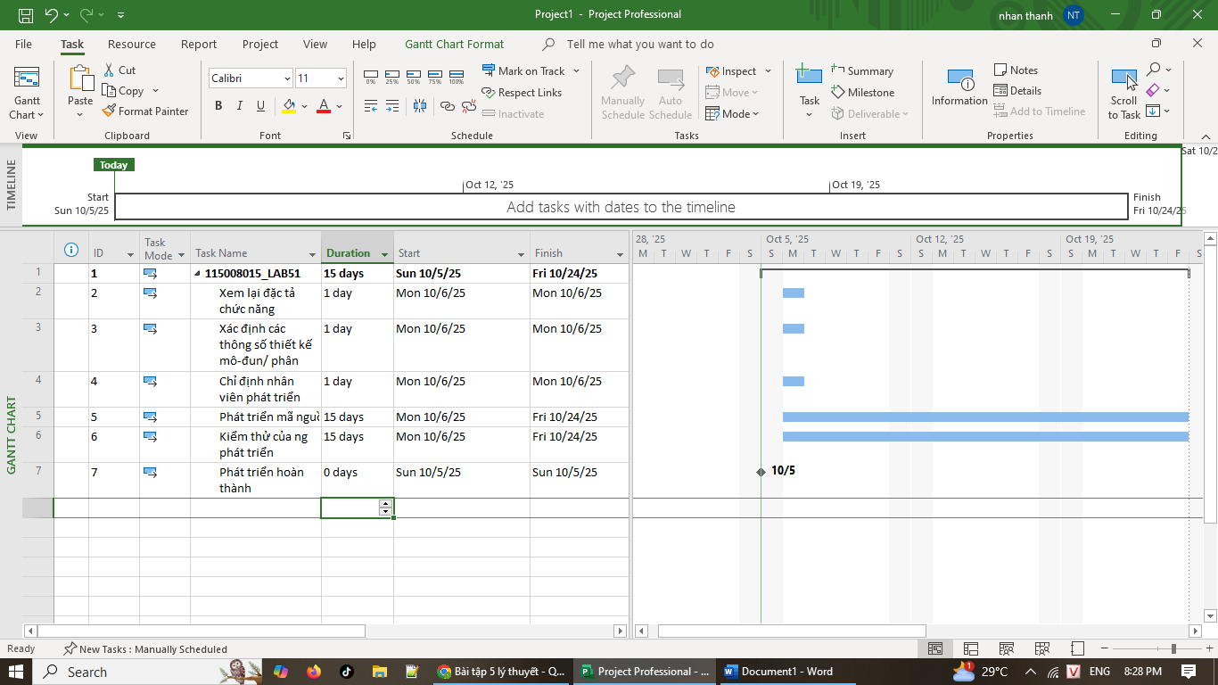

4. Thiết lập nguồn nhân lực cho dự án. Sử dụng Bảng 1.2 sau để thiết lập nguồn nhân

lực cho dự án.

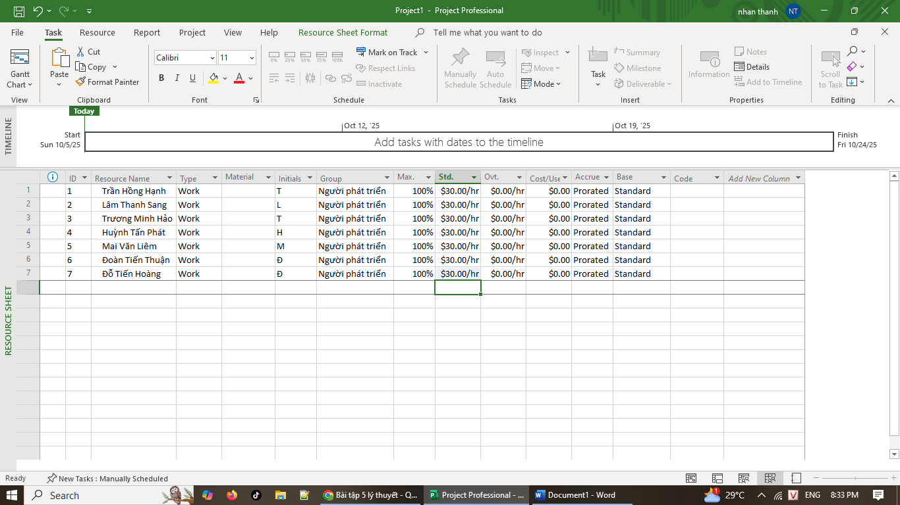

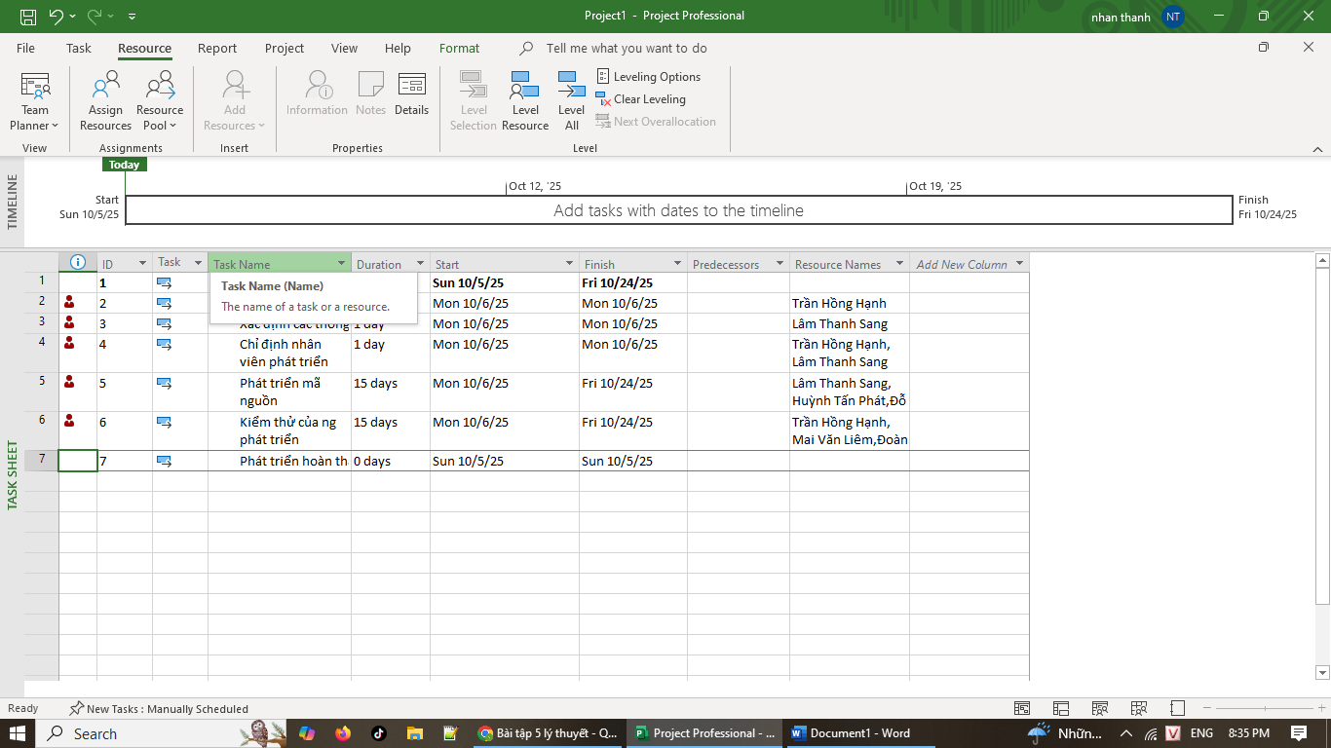

I.2. Phân tích dự án lập trình

1. Lưu biểu đồ Gantt (đã tùy chỉnh các thanh nhiệm vụ) vào tập tin MSSV_LAB51.docx.



2. Lâm Thanh Sang thực hiện những nhiệm vụ nào? Liệt kê:

**Các nhiệm vụ có tên Lâm Thanh Sang tham gia:**

1. **Chỉ định nhân viên phát triển**
   * Số giờ làm việc: **8 giờ**
   * Mức lương chuẩn: **30.000 đ/giờ**
   * Chi phí theo kế hoạch: **240.000 đ**
2. **Phát triển mã nguồn**
   * Số giờ làm việc: **120 giờ**
   * Mức lương chuẩn: **30.000 đ/giờ**
   * Chi phí theo kế hoạch: **3.600.000 đ**
3. **Kiểm thử của người phát triển**
   * Số giờ làm việc: **8 giờ**
   * Mức lương chuẩn: **30.000 đ/giờ**
   * Chi phí theo kế hoạch: **240.000 đ**

3. Với nhiệm vụ “Phát triển mã nguồn”, hãy liệt kê:

a. Chi tiết theo từng người thực hiện:

| Thành viên | Giờ làm việc | Mức lương chuẩn | Chi phí theo kế hoạch |
| --- | --- | --- | --- |
| Lâm Thanh Sang | 120 giờ | 30.000 đ/giờ | 3.600.000 đ |
| Huỳnh Tấn Phát | 120 giờ | 30.000 đ/giờ | 3.600.000 đ |
| Mai Văn Liêm | 120 giờ | 30.000 đ/giờ | 3.600.000 đ |
| Đoàn Tiến Thuận | 120 giờ | 30.000 đ/giờ | 3.600.000 đ |
| Đỗ Tiến Hoàng | 120 giờ | 30.000 đ/giờ | 3.600.000 đ |

b. Tổng cộng:

* Tổng số giờ làm việc theo kế hoạch: 120 × 5 = 600 giờ
* Tổng chi phí theo kế hoạch: 3.600.000 × 5 = 18.000.000 đ

4. Với nhiệm vụ “Kiểm thử của người phát triển”, hãy:

a. Ngày làm việc và số giờ cụ thể:

* Thời gian: 06/10/2025 – 24/10/2025
* Mỗi người làm 8 tiếng/ngày, nhưng riêng ngày 24/02/2022, hệ thống chỉ ghi 2 tiếng/người.

b. Giải thích tại sao ngày 24/02/2022 chỉ làm 2 tiếng

* Ngày này có thể được cấu hình là ngày đặc biệt (ví dụ: thứ Sáu, họp nhóm, hoặc có lịch bảo trì máy chủ) trong Lịch tài nguyên (Resource Calendar) của từng người.
* Khi ngày trong lịch có giới hạn thời gian làm việc (ví dụ: 8:00–10:00), MS Project tự động giới hạn công việc còn 2 giờ làm việc/ngày.
* Đây là nguyên nhân phổ biến khi lịch nhân sự bị tùy chỉnh.